
دولة الإمارات العربية المتحدة

مجلس ابوظبي التعليمي
مدرسة المفرق لتعليم الثانوي ح 3

الإمام يحيى حميد الدين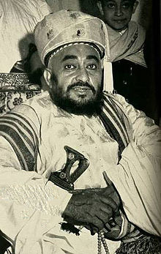

عمل الطالبة : شيخه عبدالله المطري
الصف: الثاني عشر (1)

الفهرس

المقدمة -----------------------------------------------1
من هو يحيى حميد الدين -------------------------------2
نشأته ------------------------------------------------2-3
وفاة والده-----------------------------------------------4
فترة حكمه---------------------------------------------4-5
تاريخه-------------------------------------------------5-7
علاقات الامام مع بريطانيا والسعودية--------------------7-8
اغتياله----------------------------------------------------9
الخلافة----------------------------------------------------9
قصر الامام-----------------------------------------------10
أولاده---------------------------------------------------10-12
اغرب استفتاء في العالم-----------------------------------12-13
المعارضة اليمنية ضد حكم الامام-------------------------------14
صور ومواقف من تاريخ المملكه المتوكليه اليمنيه ------------15-17
الخاتمه --------------------------------------------------------18
المصادر --------------------------------------------------------19
المقدمة

نسطر هذا التقديم بآية كريمة مؤكدين التزام الحقائق الموضوعية بتوجيه الخطاب للعقول لا الأهواء ، مشفوعاً بحقائق ساطعة ضاق بها زخم الإدعاء والترويج. إنه من يملك أدنى بصيرة يفهم أن للحق والعدل صورة ، واحدة، وأن للباطل والجور صوراً كثيرة ولذا سهل اقتراف الباطل والجور وتبريره ، إصابة الهدف تحتاج إلى جهد وتحقيق، ونقيضها لايحتاج إلى شئى من ذلك لقد كان يقين الإمام يحيى بأنه على هدى بين وصراط مستقيم فوق إيمانه ، وكان صبره على عنت الولاية باليمن فوق يقينه ، ولذا تمكن كم انتزاع النصر من رحم الهزيمة صبر وصابر ورابط وأتقى الله إن السلاميه اللإمام الشهيد يحيى بن حميد الدين كانت تجسيد حي بأنه على نهج قويم كما كان عليه جده أبو الشهداء ، أمير المؤمنين ، علي بن ابي طالب ، كرم الله وجهه، الذي قتل بضربة بسيف أشقى العباد وكان القاتل زاهداً متعبداً .
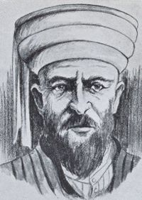
من هو يحيى حميد الدين
الإمام يحيى الامام يحيى حميد الدين (يونيو 1869 – 17 فبراير 1948) هو إمام الزيديين من عام 1904م و حتى عام 1948. بعد قيادته المناهضة العسكرية للعثمانيين لأعوام اعترفوا به حاكماً تابعاً في 1911. ولدى سقوط الدولة العثمانية في 1926 أسس وأعلن استقلال المملكة المتوكلية اليمنية. ولقبه كان الامام المتوكل على الله يحيى بن المنصور بالله بن حميد الدين. هو الإمام المتوكل على الله يحيى بن الإمام المنصور بالله محمد بن يحيى بن محمد بن يحيى حميدالدين. اغتيل في محاولة انقلاب فاشلة عام 1948. وخلفه ابنه أحمد بن يحيى حميد الدين (1891 – 1962).
نشأته
ولد الامام يحيى في الخيمة في 15 ربيع الأول من سنة 1286هـ/يونيو 1869م نشأ يحيى بن محمد حميد الدين بصنعاء، تحت رعاية والده في طلب العلم واكتساب الفضائل ، فما أن بلغ السادسة من عمره ، حتى دفعه إلى مشايخ العصر ، فحفظ القرآن وختمه ، وظل الده يحبب إليه الاشغال بالعلم حتى أجاد فنونه، فداوم على حضور حلقات الدرس في صنعاء وفي جبل الأهنوم والمدان وشهارة ،الامام يحيى بن حميدالدين (يونيو 1869 - 17 فبراير 1948) هو إمام اليمن من عام 1904م وحتى عام 1948 وهو الامام المتوكل على الله يحيى بن الإمام المنصور بالله محمد حميد الدين بن يحيى بن محمد بن يحيى حميد الدين، حسني من آل بيت النبي محمد، الذي ينحدر نسبه للإمام القاسم بن محمد الذي حكم في فترة (1591-1620) و الذي يعود نسبه للإمام الحسن بن علي بن أبي طالب عليهم السلام. وهو من القواسم الذين يحكمون الشارقة ورأس الخيمة. تتلمذ على يد والده الإمام محمد (المنصور بالله)، وأخذ عن العلامة الجنداري، العلامة علي بن علي اليماني، العلامة العراسي،العلامة لطف شاكر و غيرهم. أجازه و استجازه عدد من علماء عصره من اليمن وخارجها. وهم:
شيخ الاسلام ، علي بن علي اليماني الصنعاني 1350هـ/1931م
محمد بن عبدالملك بن حسين الآنسي ت 1316هـ / 1989م
زيد بن أحمد بن عبدالله الكبسي ت 1316هـ/1898م
عبدالرزاق بن محسن بن محمد الرقيحي ت 1323هـ/1905
محمد بن علي بن محمد الجديري ت 1316هـ/1898م
محمد بن أحمد بن محمد العراسي ت 1316هـ/1898م
إسماعيل بن علي الريمي ت 1365هـ/1945م
سعد بن محمد بن عبدالله بن محمد الشرقي ت 1335هـ/1916م وولده محمد ت 1352هـ/1933م
لطف الباري محمد بن شاكر ت 1333هـ/1914م
أحمد بن عبدالله بن محسن القحيطا المعروف بالجنداراهدي ت 1337هـ/1918م
عبدالله بن احمد المجاهدت ت 1326هـ/ 10908م
عبدالوهاب بن محمد احمد المجاهد ت 1357هـ/ 1938م
وفاة والده
عند وفاة والده الإمام المنصور بالله محمد (عام 1904 م) استدعى علماء عصره الزيديين المشهورين، إلى حصن نواش بقفلة عذر، و أخبرهم بالوفاة وسلم مفاتيح بيوت الأموال لهم طالبا منهم أن يقوموا باختيار الإمام الجديد فأبوا إلا أن يسلموها له لاكتمال شروط الإمامة فيه. وقد رفض ذلك في أول الأمر. ولكن بعد إقامة الحجة عليه قبلها. لم تعترف الدولة العثمانية بإمامته على اليمن وهو جزء من الدولة العثمانية، مما أدى إلى نشوب الحرب بين الأتراك وقوات الإمام. انتهى القتال عام 1911 في صلح دعان باعتراف العثمانيون به إماماً تابعاً لهم على اليمن.
فترة حكمه
قام بعد وفاة أبيه سنة (1322 هـ) الموافق 1904 م تقريبا. فجند الجنود وأخرج الأتراك وأجلاهم عن اليمن , وحارب الانجليز وأوقف مدهم. وبعدها عمل على توحيد البلاد وإنشاء المؤسسات التعليمية والحكومية والعسكرية والتي كانت متطوره في مقايسس ذلك العصر وقد عرف الامام يحيي بتواضعه وزهده وعدله واقامته للشريعة الاسلاميه والحدود ورفض التدخل الاجنبي في حكمه ولعل سياسته هذه وراء الحركات الدستورية والانقلابية على حكم الائمة الزيود في اليمنه والتي انتهت بثورة عام 1962 ميلادية والتي قامت على اثرها ما يعرف بالجمهورية اليمنية . كما وفر العدل، والأمن، والقضاء، وحافظ على المال العام وأعاد احترام الدولة. وقد رشحه عدد من علماء المسلمين لتولي خلافة المسلمين بعد سقوط الدولة العثمانية و لكنه رفض لعدم نفوذ سلطته على أقطارهم. حكم مدة خمسة وأربعون سنة (45 سنة) حتى استشهد في عمليه اجراميه وهو في جوله بسيارته في ضواحي العاصمه صنعاء واعتبرت تلك محاولة الإنقلاب الدستوري الفاشل عام 1367 هـ الموافق 1948 م.
استطاع الامام أحمد ان يحاصر صنعاء بالقبائل بعد ما اباحها لهم واستمر حصار صنعاء بمن فيها من الدستوريين وإمامهم المعين ( عبدالله بن أحمد الوزير ) عشرون يوما حاول الدستوريين خلالها تدارك الموقف بإرسال الوفود الى الدول المجاورة والشقيقة لتوضيح هدفهم من الانقلاب .. ولكن الامام احمد بذكائه وحنكته استطاع ان يوهم الدستوريين بامور عدة ادت الى إرباكهم منها كما ذكرنا ايهامهم انه متوجه الى صنعاء وكذلك انه كان قد خدعهم بانه لا يريد ان يحكم بعد ما سمع من مقتل ابيه وبعض اخوته وانه اراد التوجه الى المملكة العربية السعودية ليقضي ما بقي من عمره هناك وقد أرسل رسالة الى الملك سعود بذلك بالفعل مما ادى الى ارتياح الدستوريين . وفي غضون عشرين يوما دخلت القبائل صنعاء وأصبح أحمد إماما شرعيا لليمن اعترفت به الدول العربية وقد أعدم الامام احمد كثيرون من الخارجين عن حكمه الذين حاولوا الانقلاب عليه وعلى رأسهم (عبد الله بن أحمد الوزير ) .
تاريخه
كان الإمام يحيى في الحرب العالمية الأولى قد وقف على الحياد فلا حارب الأتراك ولا شاركهم مع باقي قبائل اليمن الأسفل في حربهم القصيرة ضد المحميات في الجنوب والتقدم إلى لحج. وقد قام الإنجليز رغم انتهاء الحرب واستعداد الأتراك للخروج من اليمن بالاستيلاء على تهامة حتى الحديدة ، لكي تكون مناطق مقايضة مع الإمام يحيى الذي أدرك الإنجليز وبحكم طبيعة الأمور في اليمن، إن الإمام سيتطلع إلى تحرير الجزء المحتل. وقد أخذ الإمام يحيى فعلا المبادرة بعد خروج الأتراك من اليمن التطلع إلى تحرير على المناطق التي أخلاها الأتراك، بل ويتطلع إلى توحيد اليمن بتحرير المحميات في جنوب اليمن. لكن الإنجليز وجريا على سياستهم المشهورة فرق تسد قاموا عام 1921 م بتسليم ما احتلوه من المناطق التهامية إلى حليفهم الإدريسي والذي وقف إلى جانبهم في الحرب بموجب معاهدة صداقة عقدت بينه وبين الإنجليز عام 1915 م، وهكذا وجد الإمام، الذي أعلن قيام المملكة المتوكلية اليمنية نفسه محاطا بالخصوم في الشمال والجنوب والغرب ، ومحروما من الموانئ المدرة للمال جراء نشاطها التجاري، بالإضافة إلى تمردات القبائل بإيعاز بكل ممن أحاطوه، وقد واجه سيف الإسلام أحمد بن الإمام يحيى كقائد عسكري لقوات أبيه تمردات القبائل في حاشد وتهامة والبيضاء ببأس واقتدار، كما تمكنت قوات أخرى للإمام من دخول الحديدة بعدئذ دون قتال، وآية ذلك هو موت الأمير محمد الإدريسي المؤسس للإمارة الإدريسية ، لتحل مشاكل خلافة السلطة في الأعقاب وليتسلم الحكم في الإمارة حسن الإدريسي عم محمد المؤسس ، والذي لم يكن بنفس حماس وحنكة المؤسس ، مما مكن قوات الإمام من التقدم شمالا لتحاصر مدينتي صبيا وجيزان ، أهم مدينتين في أعالي الشمال اليمني ، ضمن الإمارة الإدريسية. ولقد رفض الإمام الاعتراف بالإمارة الإدريسية مقابل الدخول في حماية الإمام، بحجة أن الأدارسة المنحدرين أصلا من المغرب العربي دخلاء على البلاد التي كانت دوما جزءا من البلاد اليمنية التي حكمها أجداده. وقد دفع هذا الموقف الحاسم من الإمام الأدارسة إلى الالتجاء بآل سعود الذين قامت دولتهم في نجد والحجاز على أنقاض دولة الشريف حسين وأبنائه، فعقد معاهدة حماية بين آل سعود و الأدارسة عام 1926. وبسط السعوديون على إثرها سلطتهم على بلاد عسير، وهي المعاهدة التي لم يعترف بها الإمام ، مما أدى إلى مواجهات واشتعال حرب بين الطرفين عام 1934م انتهت بتوغل القوات السعودية داخل الأراضي اليمنية الساحلية بقيادة الأمير فيصل آل سعود و توغل القوات اليمنية بعد هزيمتها لقوات الامير سعود آل سعود قرب نجران إلى مشارف الطائف بقيادة الأمير أحمد حميد الدين. و كانت نتيجة ذلك الوضع العسكري توقيع الاتفاقية بين الطرفين وعرفت واشتهرت بمعاهدة الطائف.
وفي مواجهة الإنجليز في جنوب اليمن كان الإمام يحاول توحيد البلاد اليمنية بتحرير المحميات الجنوبية فدخلت قواته الضالع للضغط على بريطانيا كي تسلمه الحديدة، وليعلن عدم اعترافه بخط الحدود الذي رسمته اتفاقية بين قوتين غازيتين على أرض ليست لهما، وقد رأى الإمام أن يستعين بإيطاليا التي تحتفظ بمستعمرات في الساحل الأفريقي المقابل، فعقد اتفاقية صداقة معها عام 1926 ولم يفت الإنجليز مغزى هذه الاتفاقية ، التي شجعت الإمام على دخول العواذل العليا والسفلى إلى جانب تدعيم قواته في الضالع والبيضاء ، كما عقد معاهدة صداقة وتعاون مع الاتحاد السوفيتي في العام 1928 فكان رد فعل الإنجليز على تحركات الإمام هذه هو الحرب التي اشتعلت بين الطرفين عام 1928 ، استخدم فيها الإنجليز الطائرات الحربية التي ألقت على الناس منشورات تهديد وقنابل دمار ألحقت الضرر في جيش الإمام وفي المدن الآمنة التي ألقيت عليها، وقد انتهت هذه الحرب و الدخول في مفاوضات انتهت باتفاقية لحسن الجوار عقدت بين الطرفين ، وقد انسحب الإمام فيما بعد من مناطق المحميات التي دخلها، ومع أن الإمام رفض الاعتراف بخط الحدود الذي رسمته اتفاقية بريطانيا وتركيا ، إلا انه اضطر للتسليم بالوجود البريطاني في عدن لمدة أربعين عاما قادمة ، وهي مدة الاتفاقية ، على أن يتم بحث موضوع الحدود قبل انتهاء مدة هذه الاتفاقية.
علاقات الإمام يحيى ببريطانيا
بعد أن قذف الأسطول البريطاني ميناء الحديدة بالمدفعية واحتله عام 1336هـ، 1918م، أرسلت الحكومة البريطانية بعثة الكولونيل جاكوب عام 1337هـ، 1919م إلى صنعاء لكن جاكوب وأفراد بعثته أسروا من قبل القبائل، ولم يتمكن جاكوب من الوصول إلى صنعاء. حاول الإمام يحيى حميد الدين أن يصفي علاقته بالبريطانيين جيرانه في اليمن الجنوبي المحتل، فأرسل القاضي عبدالله العرشي مندوباً له مقيمًا في عدن. لكن الإمام فوجيء بتسليم بريطانيا الحديدة إلى السيد الإدريسي في أعقاب الحرب العالمية الأولى، مما أدى إلى توتر العلاقات بين الإمام يحيى حميد الدين وبريطانيا عام 1338هـ، 1920م.

العلاقات اليمنية السعودية

شكل محمد بن أحمد الإدريسي إمارة صغيرة عرفت بإمارة الأدارسة في منطقة جازان ونجران أو ما يعرف في نطاق ضيق بمنطقة المخلاف السليماني في ثلاثينيات القرن التاسع عشر الميلادي. وينسب الأدارسة إلى عالم فقيه من أهل فاس بالمغرب اسمه أحمد الإدريسي. وقد حاول محمد بن علي بن محمد بن أحمد الإدريسي تقوية الإمارة خاصة بعد أن أدرك أن كلا من الشريف حسين بن علي ـ شريف مكة ـ والإمام يحيى حميد الدين ـ إمام اليمن ـ قد عدّ أرض الإمارة جزءًا من أراضيه. وكي يحافظ السيد محمد بن علي الإدريسي على إمارته اتصل بعبدالعزيز آل سعود، سلطان نجد وملحقاته، وطلب منه العون والدعم خاصة وأن سلطان نجد وملحقاته كان على علاقة سيئة مع شريف مكة وإمام اليمن وهو وقتها حاكم منطقة عسير الداخلية ويهمه أمر المنطقة الإدريسية المجاورة لحدوده. وجد الإدريسي الدعم من سلطان نجد وملحقاته واستمر منيع الجانب حتى وفاته عام 1923م.

اغتياله في الثورة الدستورية
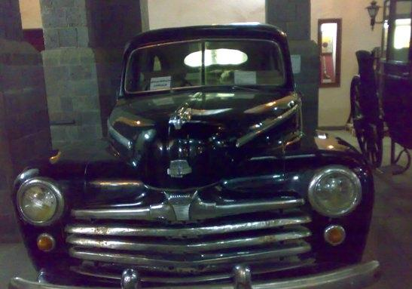
في 17 فبراير 1948 – اغتيال الإمام يحيى حميد الدين إمام اليمن، وذلك بعد عودته من زيارة منطقة بيت حاضر، حيث تم إغتياله على يد مجموعة من الثوار بقيادة القردعي وأطلقوا عليه النار في سيارته مما أدى إلى وفاته، وعرف هذا الحدث باسم الانقلاب الدستوري، حيث أزيح آل حميد الدين من الحكم وتولى عبد الله الوزير السلطة كإمام دستوري، لكن الانقلاب فشل بعد أن قاد ولي العهد أحمد ثورة مضادة أنهت الحكم الدستوري بعد 25 يوماً وتولى أحمد الحكم خلفا لأبيه.
وقد كان الإمام يحيى قد شارف الثمانين من العمر, و دفن بجوار مسجد جامع الرحمة بصنعاء. وفي ذلك اليوم قُتل أيضاً نجلاه الحسين والمحسن, وحفيده الحسين بن الحسن الذي كان على حجره، ووزيره القاضي عبد الله العمري.
الخلافة:
نسب القرشي للإمام يحيى وسعة علمه الشرعي كانا الداعي للشيخ محمد رشيد رضا لأن ينادي به خليفة للمسلمين بعد سقوط الخلافة العثمانية. وتلك كانت المرة الثانية التي ينادى فيها بالخلافة لشيعي بعد أن نادى بها المأمون للإمام الإثنا عشري علي الرضا في القرن التاسع الميلادي.
قصر الامام يحيى حميد الدين بصنعاء :
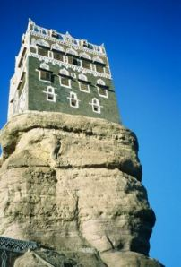
هذا القصر يقع في وادي ظهر شمال صنعاء موقعه وسط قرية اثرية تظم عددا من القصور القديمة في مكان منخفض يبعد عن صنعاء حوالي سته كيلو شمالا
العجيب في هذا القصر من بين ما حوله انه اعجوبة من حيث تصميمه ومكان بنائه فهو مبني على ضخرة ضخمة ويحوي عددا كبيرا من الادوار فيها غرف ومجالس وفتحات تهوية وثلاجات تبريد طبيعية وسجن وغرف للصيف واخرى للشتاء وغرف خاصة للامام وبئر من فوق الصخرة الى جوف الارض.

أولاده
الإمام أحمد وقد تولى الإمامة بعد أبيه بعد أن انتصر على قادة الإنقلاب الذين خرجوا على أبيه.
سيف الإسلام محمد، (البدر الشهيد) وقد استشهد غرقاً في الحديدة وهو ينقذ بعض رفاقه… وقد نعاه الشاعر الكبير أحمد شوقي ( أمير الشعراء ) بقصيدة رائعة من مطلعها :
مضى الدهر بابن إمام اليمن وأودى بزين شباب الـزمن! وأعول نجد وضج الحجـــــــاز ومال الحسين فعزى الحـــسن ولو أن ميتا مشى للـــعزاء مشى في مآتمه ذو يـــــزن

سيف الإسلام الحسن، وقد توفي في جدة بالمملكة العربية السعودية.
سيف الإسلام الحسين،وقد قتل مع ابيه في حادثة الاغتيال سنة 1948
سيف الإسلام علي،
سيف الإسلام المطهر،
سيف الإسلام(أو سيف الحق) إبراهيم، وقد انشق عن أبيه والتحق بحزب الاحرار في عدن والذي ناهض حكم الامام يحيى وقد أظلق عليه الأحرار هناك لقب ( سيف الحق ابراهيم ) وقد ظهر اسمه في ( الميثاق الوطني المقدس لثورة عام 1948 على انه سوف يتقلد منصب رأيس البرلمان في دولة الدستور ). وجد ميتا في السجن بعد أن فشل الانقلاب ( سنة 1948) وقد شاع وقتها انه قد قتل مسموماً.
سيف الإسلام عبد الله، أعدمه أخوه ( الامام أحمد )هو وأخوه ( سيف الاسلام العباس) بعد فشل انقلاب 1955 الذي قاده ليستولي على حكم أخبه بعد الخلاف الذي حصل في الاسرة الحاكم ( اسرة حميد الدين ) حول موضوع ولاية العهد للامير البدر بن الامام أحمد . وقد أعدم في حجة في ذات العام .
سيف الإسلام العباس، وقد اعدم سنة 1955 مع أخيه سيف الاسلام العباس على يد أخيهما الامام أحمد .
سيف الإسلام إسماعيل،
سيف الإسلام القاسم،
سيف الإسلام يحيى،
سيف الإسلام المحسن، قتل مع أبيه في حادثة الاغتيال سنة 1948
سيف الإسلام عبدالرحمن،
تقية ابنة الإمام يحيى حميد الدين
الاميره امة الخالق بنت الإمام يحيى حميدالدين ، توفيت بمدينه جدة السعودية , بعد صراع دام 3 سنوات مع مرض عضال 08 مايو 2008
الاميره امة الرحمن بنت الإمام يحيى حميد الدين

حدث في اليمن في عهد الإمام يحيى حميد الدين
( أغرب استفتاء في العالم )

بدأت حركة الأحرار اليمنيين تظهر في عهد الإمام يحيى بن حميد الدين، - رحمه الله هو بين يدي ربه الآن - واتخذت من عدن – المستعمرة البريطانية آنذاك- مقرا لها، وجعلت تندد بمظالم الإمام الواقعة على الشعب وتدعوه إلى الإصلاح ورفع الجور، حتى صارت حديث الناس. وأحس الأتباع من حول الإمام يحيى حميد الدين بالخطر، فتلطفوا بالحديث مع الإمام يوجهونه إلى شيء من اللين واعتدال السيرة، لكي تخرس ألسنة أولئك المعارضين الذين يبثون الأراجيف حول حكمه.
لكن الإمام يحيى حميد الدين استمع إلى خاصته وبطانته في شيء من الإشفاق وكثير من الاستخفاف. ورأى أن يجري استفتاء عاما يؤكد فيه لأتباعه أن الشعب مرتبط به أوثق أرتباط.
ولعله أراد من وراء هذا الاستفتاء أيضا أن يؤكد للخارجين عليه في عدن أن كل ما يسعون إليه نفخات في رماد.
وكان هذا الاستفتاء من نوع غريب على بقية شعوب العالم وعلى كافة ملوك الأرض ولكنه ليس بغريب على يحيى وعلى الشعب المسكين الذي فرض عليه أن يعيش في

وهم كبير.
أصبح الناس في يوم من الأيام فإذا بالإمام يتحدث في مجلسه أن السلطان الأحمر – وهو ملك الجن – قد قتل وأن شعب الجن أصبح هملا بدون سلطان يحكم تصرفاتهم ويقيد أفعالهم ويراقب جناياتهم.
وما هي إلا سويعات حتى تصدر ضعاف النفوس من العلماء، وكبار الأتباع يروون الخبر عن الإمام ويضيفون إليه ما شاء لهم خيالهم حتى شملت الناس رهبة قاتلة.
وأتبع الإمام هذا بأن أرسل برقيات إلى العمال والقضاة والأمراء ليحذروا الجن في هذه الفترة التي ستشيع فيها فوضاهم حتى يتمكن الإمام من إحكام سلطانه عليهم وتعيين سلطان أحمر آخر يحل محل القتيل وعلى كل فرد من الشعب أن يحصن نفسه من سطوة الجن واعتدائهم بأن يسم جبهته بقليل من القار وأن يرصع باب بيته بكثير من القطران.
وأصبح الناس فإذا بأوعية القار قد وضعت في الطرقات وإذا بالحديث على كل لسان فهرعوا صغيرهم وكبيرهم يقتتلون على القار وسار الرجال والصبية ملطخة وجوههم بالقار وقبع النساء في البيوت على تلك الحال ولم ينس صاحب بيت أبواب بيته من هذه الأوسمة السوداء.
هل رأيت أغرب من هذا الاستفتاء الذي أجراه يحيى حميد الدين؟
لقد جمع خاصته بعد أن رأوا ما رأوا وقال لهم : مثل هذا الشعب لا يمكن أن يشترك في الثورة على إمامه .

المعارضة اليمنية ضد حكم الإمام

تمردت بعض القبائل عام 1344هـ، 1925م على حكم الإمام يحيى حميد الدين، وقد أُخمدت حركة التمرد هذه على يد قوة عسكرية قادها عبدالله بن أحمد الوزير. وقامت حركة تمردية أخرى ضد الإمام الزيدي، كانت من قبل قبيلة الزرانيق عام 1348هـ، 1929م، وبقيت الثورة مشتعلة عامين، بعدها تمكن سيف الإسلام أحمد بن الإمام يحيى حميد الدين من القضاء عليها بالقوة. وقامت حركة معارضة أخرى ضد الإمام يحيى قادها محمد الدباغ في مدينة البيضاء عام 1359هـ، 1940م وقضى عليها هي الأخرى بالقوة العسكرية. ثم قامت ثورة أخرى ضد الإمام سنة 1368هـ، 1948م اشترك فيها بعض أبناء الإمام يحيى، ومعهم عبدالله بن أحمد الوزير، ونجحت في الإطاحة بالإمام، إلاّ أن ابنه سيف الإسلام أحمد تمكن من القضاء على الثورة، وانتزع الحكم من الثوار بالقوة، وأصبح إمامًا على اليمن. وتوفي الإمام أحمد بن يحيى عام 1382هـ، 1962م، وخلفه ابنه الإمام سيف الإسلام محمد البدر الذي لُقِّبَ بالمنصور بالله. ولكن حدث انقلاب عسكري ضده بعد ثمانية أيام من توليه الإمامة، قامت به جماعة من الضباط بزعامة عبدالله السلال، وأعلن السلال ومجموعته نهاية حكم الإمامة الزيدية في اليمن وقيام الجمهورية اليمنية.

صور ومواقف من تاريخ المملكه المتوكليه اليمنيه


علم المملكه اليمنيه
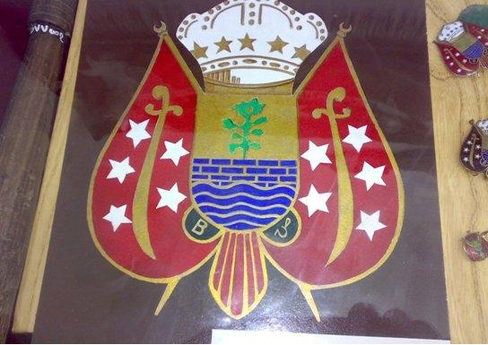
شعار المملكه اليمنيه
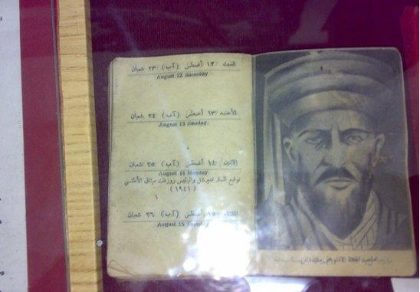
صوره لامام يحيى وضعت على تقويم

السياره الفرد التى اغتيل به الامام يحيى رحمه الله عام 1948 م
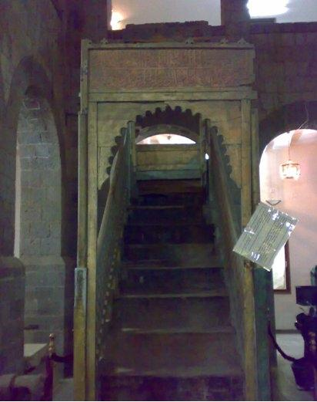
منبر قديم رمم فى عهد الامام
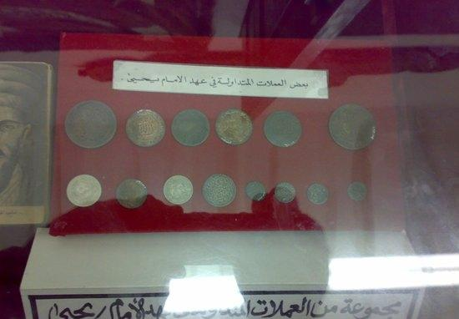
صوره لبعض العملات المتداوله فى عهد الامام يحيى حميدالدين
الخاتمة

أما الخاتمة فقد حوت خلاصة ما تناولته الدراسة وأبرز النتائج التي توصلت إليها.
وأخيراً لا مناص من الاعتراف بأني حاولت أن أجتهد قدر استطاعتي لإخراج هذه الدراسة على هذه الصورة المتواضعة. ولست أزعم أني قد أوفيت الموضوع حقه الكامل من البحث والاستقصاء فالكمال لله وحده، ومن طبيعة البشر الخطأ والنسيان والتقصير، وحسبي أني قد اجتهدت وأرجو أن أنال أجر المجتهد .
ولله وحده الحمد والمنة.

الرأي
في ختام موضوعي لفتت انتباهي هذه الشخصية التاريخية التي تؤرخت في تاريخ الدول وهي شخصية قوة .

المصادر

كتاب: سيرة الإمام يحيى بن محمد حميد الدين

http://chaalano.wordpress.com/2010/02/08/%D8%A7%D9%84%D8%A7%D9%85%D8%A7%D9%85-%D9%8A%D8%AD%D9%8A%D9%89-%D8%AD%D9%85%D9%8A%D8%AF-%D8%A7%D9%84%D8%AF%D9%8A%D9%86-%D9%8A%D9%88%D9%86%D9%8A%D9%88-1869-17-%D9%81%D8%A8%D8%B1%D8%A7%D9%8A%D8%B1-194-2/

http://wosaby.com/forum/t4672.html

http://forum.stop55.com/252334.html

